[별첨1] 모집공고

2017년도 동계 법학전문대학원 재학생 실부수습

모집공고

2016. 12.

- 2 -

- 운영 목적
O 민사 • 형사재판 등 송무의 기본적인 실무과정을 익힘으로써 예비법조인 으로서의 기본 능력 배양
O 아올러 북한 인권 및 통일 문제에 대한 전문적인 식견을 쌓고, 법치주의 와 자유민주적 기본질서를 수호하기 위한 참된 법조인으로서의 자질 함 OJ=

- 실부수습 대상자
O 법학전문대학원 2학기 이수자 O 모집인원 : 8명 내외

- 실부수습 방법
O 기간 : 2017. 2. 6.(월) - 2017. 2. 17.(금)， 2주간 80시 간
O 장소 : 서올 서초구에 위치한 한변 사무처 사무실 및 서울에 위치한 한변 회원 사무실(법무법인 등)

- 모집 일정
O 모집공고 : 2016. 12. 21.
O 모집기 간 : 2016. 12. 21. - 2q17. 1. 8.
O 지원방법 : 첨무2의 이력서를 다운받아 작성한 후, 자유형식의 자기소개 서, 성적증명서 등 총 3개의 문서를 하나의 PDF파일로 만들어 이메일로 송부(srkim@hanbyun.or.lcr), 파일명 예시 - 홍길동_2017동계인턴.pdf
O 합격자 개별 통보 : 2017. 1. 16.

- 3 -

- 모집 방법
O 서류 진형 : 성적, 이력서, 자기소개서 등올 통해 선발

- 주요 실부수습 내용
O 민사 · 형사재판 둥에 대한 개팔적인 강의
O 실제 소송기록에 대한 기록검토, 서면 작성 및 재판 참관 O 팀별 프로젝트 수행 및 발표, 토론
O 북한 인권 및 통일문제에 대한 강의, 세미나

- 평가
O 기록검토 • 서면작성 • 발표 및 토론에 대한 다면적 평가 O 소속 학교에는 pass/fail 로 통지
O 이수자에게 수료증 수여

- 유의사항
O 집수된 서류는 일절 반환하지 않으며, 제출된 서류에 기재된 내용이 사실 과 다를 경우 선발을 취소할 수 있습니다.
O 실무수습과 관련된 전화문의는 정중히 사양하며, 문의사항이 있을 경우 한변 실무수습 담당자 이메일 (srkim@hanbyun.or.kr)로 문의주시기 바랍니 다.

- 4 -

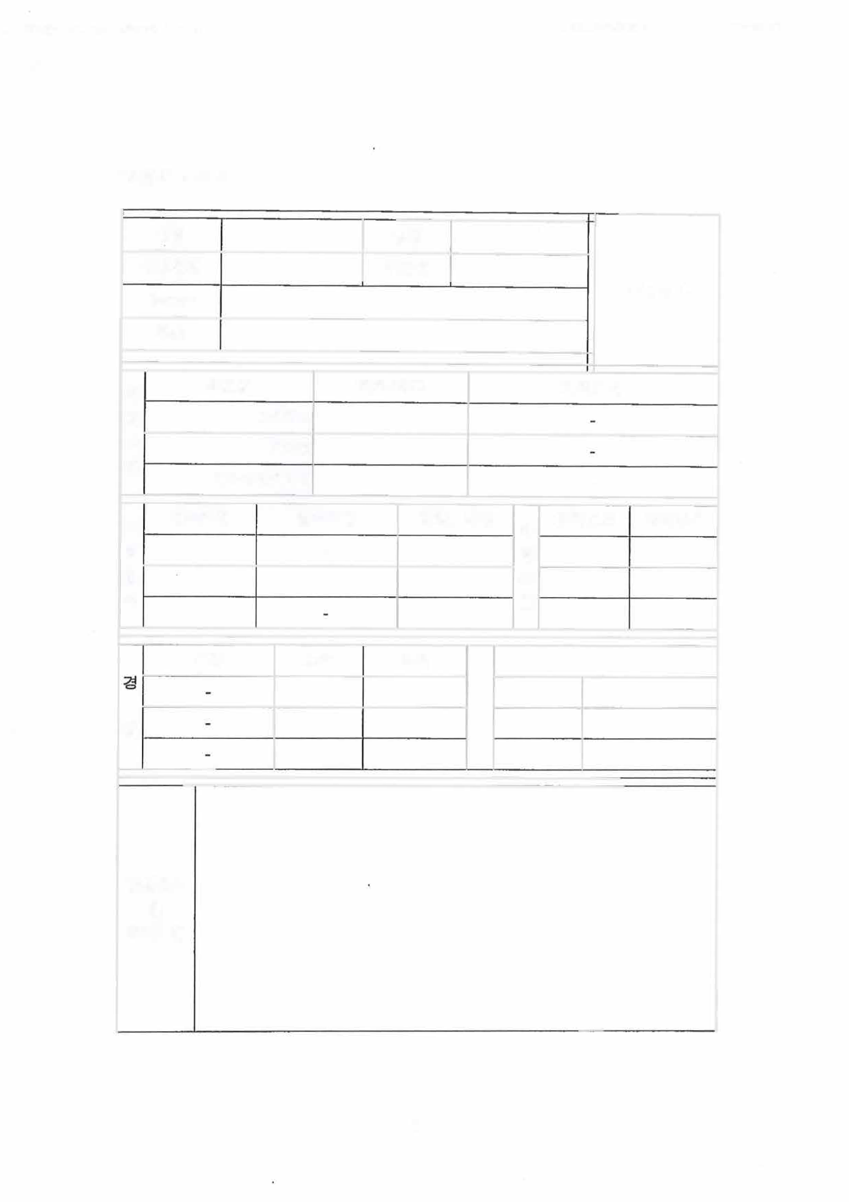

[별첨2] 이력서
성명 | 성별
생년월일 | 휴대폰

E-mail {사진첩무)
:;,,:: A
•
-'-

학 학교명 학부/학과 재학기간 력 고등학교
사 대학교
o 법학전문대학원 -
기 연수71관 연수7[간 목적, 내용 자 취득년도 자격내용 타 - 격
연 사
수 항

기간 소속 직위

력

관심분야 및 특71사항

- 5 -

